Содержание 6-1: Контроль процессов – введение в контроль качества
Значение в системе управления качеством |  | 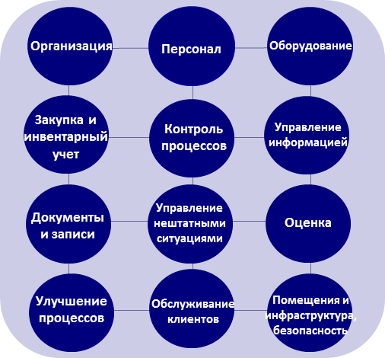  Контроль процессов является одним из основных элементов системы управления качеством и представляет собой контроль действий, производимых во время обращения с пробами и в процессе исследований в целях обеспечения правильных и надежных результатов. Обращение с пробами, рассмотренное в Теме 5, и все процессы контроля качества являются частью контроля процессов.  Контроль качества (КК) проверяет действия, относящиеся к периоду собственно исследования или аналитическому периоду. Цель контроля качества состоит в том, чтобы выявить, оценить и исправить ошибки, которые случаются из-за проблем с аналитической системой, из-за условий работы или неверных действий сотрудников, до того, как будет выдан отчет с результатами анализов пациентов.
Что такое КК? |  | Контроль качества – это та часть управления качеством, которая нацелена на выполнение требований по качеству (ИСО 9000:2000 [3.4.10]). Проще говоря, в рамках КК «контрольные» материалы с известным составом исследуют параллельно с пробами от пациентов для того, чтобы проверить правильность и воспроизводимость всего аналитического процесса. КК требуется для аккредитации лаборатории.  В 1981 году ВОЗ использовала термин «внутренний контроль качества» (ВКК), определенный как «набор процедур для проведения непрерывной оценки работы лаборатории и получаемых результатов». Термины КК и ВКК иногда используют взаимозаменяемо; страна и культурные предпочтения влияют на то, какой термин больше в ходу.  В последние годы в некоторых ситуациях термин «внутренний контроль качества» стал вносить путаницу из-за различных связанных с ним значений. Некоторые производители тест-систем для качественных анализов включили «встроенный» контроль в состав своих наборов, и иногда они называют такой контроль внутренним. Другие производители включают свой собственный контрольный материал в продаваемые тест-системы и также называют его «внутренним контролем», имея в виду, что материал предназначен для этого конкретного набора. И наконец, кто-то называет любые материалы для контроля качества, используемые при постановках анализов, внутренним контролем качества – в соответствии с определением ВОЗ от 1981 г.  Во избежание путаницы, мы будем использовать здесь термин «контроль качества», подразумевая использование контрольных материалов для проверки правильности и воспроизводимости всех процессов этапа исследования или аналитического этапа.
КК для различных методов | Процессы контроля качества различаются в зависимости от того, какие методы применяются в лабораторных исследованиях: количественные, качественные и полуколичественные. Различия между этими типами исследований заключаются в следующем.  Количественные исследования определяют количество анализируемого вещества в пробе, и измерения должны быть точными и воспроизводимыми. Результат измерения представлен в виде числового значения, выраженного в определенных единицах. Например, результат анализа глюкозы в крови может быть представлен как 3,5 ммоль/л.  Качественные исследования определяют наличие или отсутствие анализируемого вещества или оценивают свойства клеток, например их морфологию. Результаты выражают не числами, а качественными терминами, такими как «положительный», «отрицательный», «реактивный», «нереактивный», «в пределах нормы» или «патологический», «наличие роста» или «отсутствие роста». Примером качественных исследований могут быть микроскопические исследования, серологические процедуры, устанавливающие наличие или отсутствие антигенов и антител, и многие микробиологические процедуры.  Полуколичественные исследования похожи на качественные тем, что результаты выражаются не в числах. Разница заключается в том, что результаты этих анализов представляют собой оценку количества анализируемого вещества. Результаты могут быть выражены терминами «следы», «умеренно», или «1+», «2+» или «3+». Примерами являются тест-полоски для мочи, тесты в таблетках на выявление кетоновых тел и серологические тесты на агглютинацию. В некоторых серологических тестах результаты часто выражают в титрах – в этом случае с использованием числовых значений, но полученных в результате оценки, а не в результате точного определения количества.  Некоторые микроскопические исследования считаются полуколичественными, поскольку результаты выражают в оценке числа клеток в поле зрения под малым или большим увеличением. Например, микроскопическое исследование мочи может выдать результат «0–5 эритроцитов в поле зрения под большим увеличением».  Поскольку процессы контроля качества различаются для этих разных типов исследований, сведения о КК будет представлен в двух презентациях. В Теме 7 будет рассмотрен КК количественных исследований, а в Теме 8 – качественных и полуколичественных исследований.
Элементы программы КК | Независимо от типа проводимого исследования этапы внедрения и выполнения программы КК включают:  - разработку задокументированных правил и процедур, в том числе корректирующих действий;  - обучение всех сотрудников лаборатории;  - обеспечение полной документации;  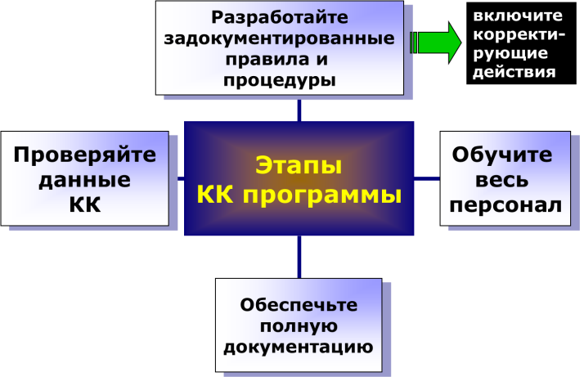  - проверку данных контроля качества.  Эти этапы будут детально рассмотрены в Темах 7 и 8.
Выводы | - КК – это часть системы управления качеством и используется для проверки аналитического этапа исследований.  - Цель КК состоит в том, чтобы до того, как будет выдан отчет с результатами анализов пациента, выявить, оценить и исправить ошибки, которые происходят из-за проблем с аналитической системой, из-за условий работы или неверных действий сотрудников,.  - Используют различные методы КК для проверки количественных, качественных и полуколичественных анализов.

